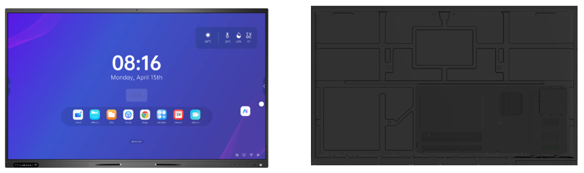

Бренд: MAXON
Модель: RT-100 (16/256Gb)

MAXON Мультитач панель RT-100 (16/256Gb) – предназначена для удобного размещения и перемещения экрана в различных помещениях. Используется для презентаций, видеоконференций, обучения и рекламы. Обеспечивает устойчивость, регулировку высоты и наклона, облегчает транспортировку без необходимости настенного крепления.

Панель имеет интеграцию с искусственным интеллектом:
✨ Панели с искусственным интеллектом открывают совершенно иной уровень работы и обучения. Встроенный ИИ-ассистент не только понимает голосовые и текстовые команды, но и помогает запускать приложения, управлять синхронным переводом, создавать уроки и даже проводить викторины. Панель становится не просто инструментом отображения, а полноценным интеллектуальным помощником, способным
🌍 Синхронный перевод в реальном времени делает коммуникацию по-настоящему глобальной. До четырёх участников могут вести диалог в отдельных окнах с автоматическим переводом сообщений на выбранный язык — будь то казахский, русский подстраиваться под задачи пользователя, английский или более десяти других мировых языков. Подключение через QR-код позволяет внешним участникам легко вступать в обсуждение с мобильных устройств, сохраняя равные права в дискуссии. Это идеальное решение для конференций, уроков, деловых встреч и международных проектов.
📝 Расширенные образовательные возможности с ИИ превращают панель в универсальную платформу для учителей, студентов и бизнес-тренеров. Автоматическая генерация уроков с выбором предмета, уровня сложности и длительности, распознавание рукописных формул и схем, режим «белой доски» с аннотированием, а также возможность трансляции и записи занятий в облако — всё это обеспечивает полноценное интерактивное обучение. С поддержкой централизованного удалённого управления и мониторинга панель становится надёжным и современным инструментом как для образования, так и для бизнеса.

Техническая характеристика:

- Диагональ экрана: 100 дюймов
- Соотношение сторон: 16:9
- Разрешение: 3840 × 2160 (4K UHD) @ 60 Гц
- Активная область: 2203.2 (Ш) × 1239.3 (В) мм
- Яркость: до 550 кд/м²
- Контрастность (динамическая): 10000:1
- Цветовая гамма: 72% NTSC
- Угол обзора: 178°
- Покрытие экрана: Антибликовое стекло
- Время отклика: 5 мс
- Сенсорная панель:
  - Поддержка до 20 одновременных касаний
  - Время работы: >30 000 часов

Операционная система и аппаратная платформа
- Встроенная ОС: Android 11.0 (возможность обновления до Android 13.0)
- Центральный процессор: 2 ядра A73 + 2 ядра A53, частота 1.5 ГГц
- Графический процессор: Mali-G51 (4 ядра)
- Оперативная память: 16 ГБ
- Встроенное хранилище: 256ГБ

Интерфейсы подключения
- Сетевые разъёмы:
  - RJ45 IN/OUT — 2 шт.
- Видео входы/выходы:
  - HDMI IN — 3 шт.
  - HDMI OUT — 1 шт.
  - DisplayPort — 1 шт.
  - VGA IN — 1 шт.
- Аудио:
  - SPDIF — 1 шт.
  - Линейный выход / выход на наушники — 1 шт.
- Сенсорные интерфейсы:
  - TOUCH OUT (тип B) — 1 шт.
- Управление:
  - RS-232 — 1 шт.
- USB:
  - USB IN — 4 шт.
- Слот расширения:
  - OPS SLOT — 1 шт.

Беспроводные технологии
- Wi-Fi: двухдиапазонный (2.4 ГГц / 5 ГГц)

Аудио
- Встроенные динамики: 2 × 15 Вт

Совместимость с ОС
- Windows 7 / 8 / 10
- Android
- Mac OS
- Linux
- Chrome OS

Энергопитание
- Потребляемая мощность: до 730 Вт
- Источник питания: 100–240 В ~ 50/60 Гц

Масса и габариты
- Вес устройства: 102 кг
- Вес с упаковкой: 147 кг
- Размер устройства: 2257 × 1293 × 145.7 мм
- Размер упаковки: 2446 × 1428 × 235 мм
- VESA-стандарт крепления: 1048 × 590 мм

Комплектация
- Пульт дистанционного управления — 1 шт.
- Руководство пользователя — 1 экз.
- Сертификат качества / гарантийный талон — 1 экз.
- Кабель питания — 1 шт.
- HDMI-кабель (1.5 м) — 1 шт.
- Сенсорный USB-кабель (1.5 м) — 1 шт.
- Маркеры для панели — 2 шт.
- Настенное крепление — 1 комплект

